职业卫生报告网上公开信息表
用人单位名称 | 上高集团股份有限公司 |  |  | 联系人 |  | 高林芳
单位地址 | 浙江省嘉兴市海宁市海宁经济开发区海华路7号
服务类型 | 定期检测
技术服务项目组人员 | 陆勇良、方雨兵、张经纬、汤力、沈璐瑶、董慧盈、储诚运
报告签发日期 | 2022 年 月 日
现场调查人员 | 陆勇良、方雨兵 | 陪同人 | 高林芳 |  | 时间
现场采样、现 场检测人员 | 陆勇良、方雨兵 | 陪同人 | 高林芳 |  | 时间
图  像  影  像 | 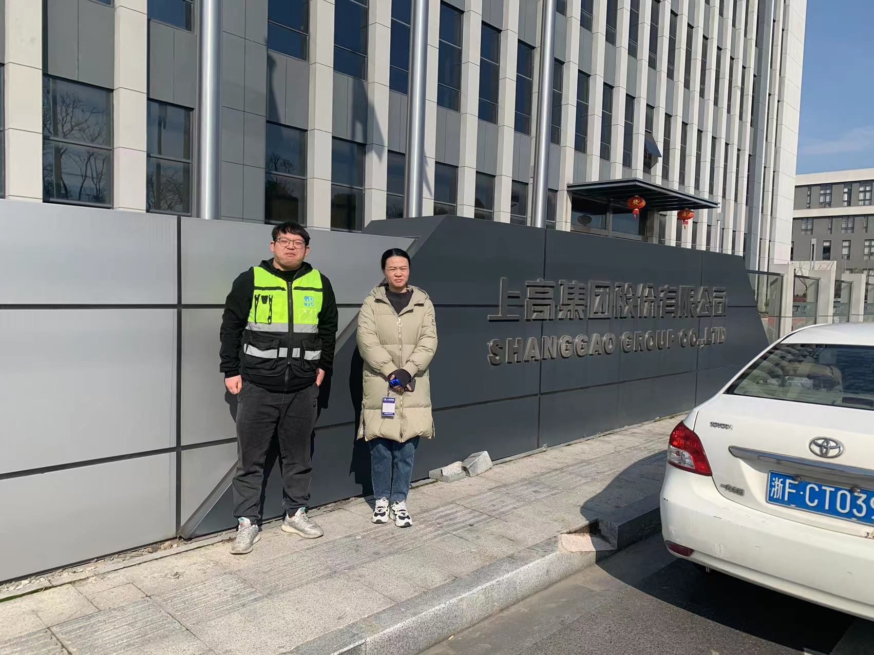 |  | 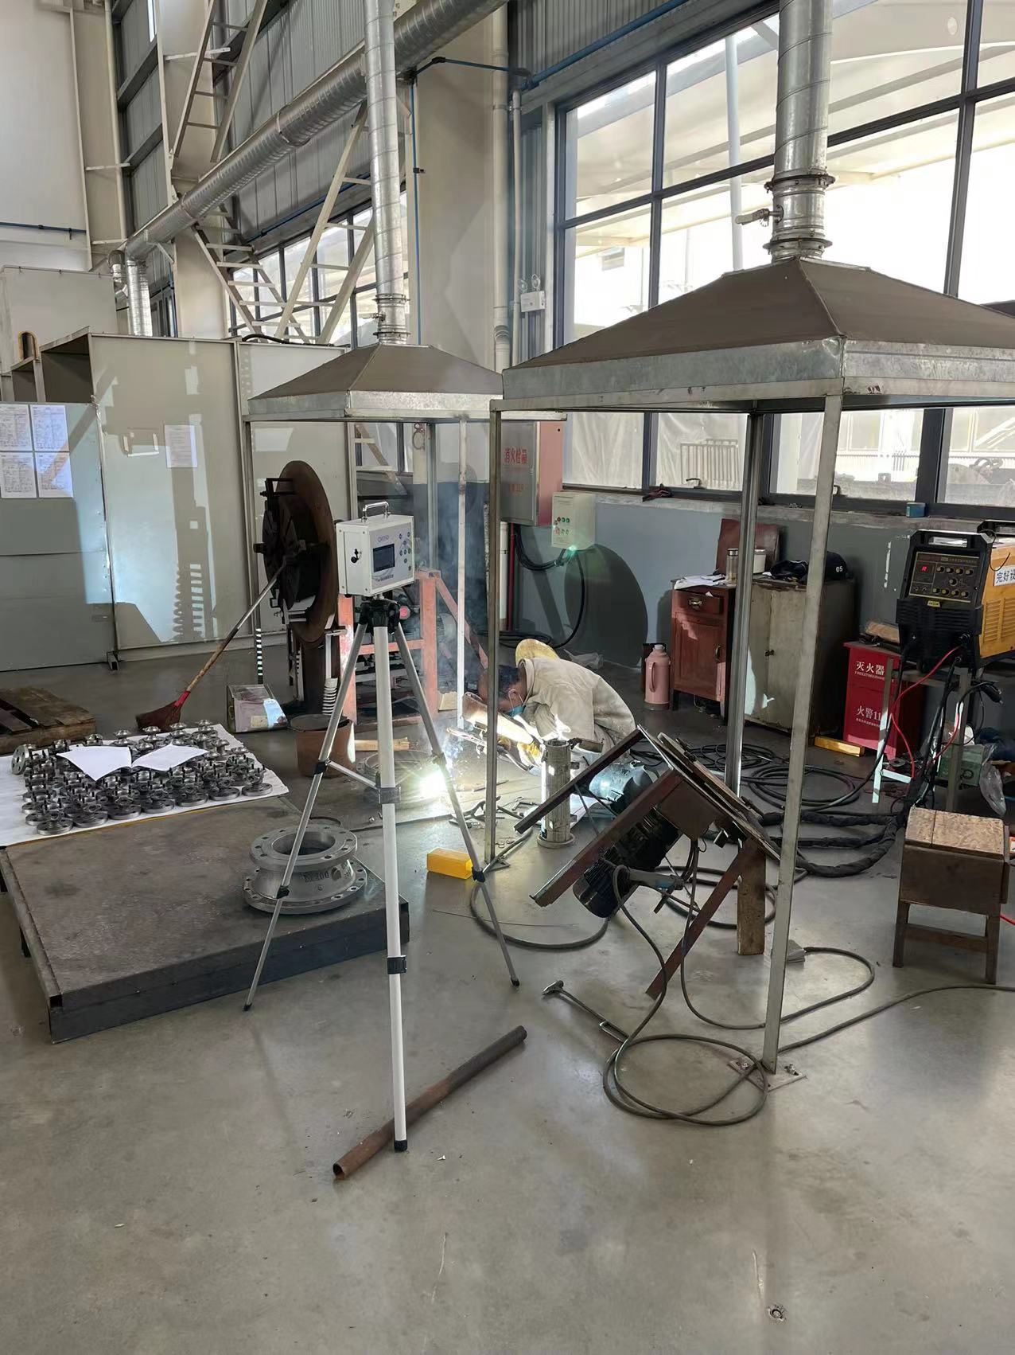
图  像  影  像 | 企业大门 |  | 生产车间

